متوسطة : زايدة محمد السنة الدراسية: 2023/2024
المستوى:ثالثة متوسط المدة: 1سا ونصف

الإختبار ثلاثي الأول في مادة العلوم الفزيائية
التمرين الأول:(6ن)
شاهد رياض على شاشة التلفاز شريطا هاما حول مصادر الطاقة المتجددة فقام التركيب المبين في الوثيقة -1-
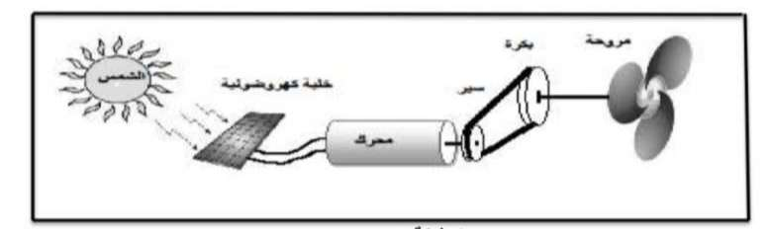

أجب على الأسئلة التالية:
- ما هو الفعل النهائي المراد الحصول عليه في هذا التركيب ؟
- ما دور الخلايا الكهروضوئية ؟
- أوصف عمل التركيب الوظيفي ؟
- مثل السلسلة الوظيفية لهذه التركيبة ؟
التمرين الثاني : (6ن)
يعتبر ماء جافيل أو مايعرف فيزيائيا بهيبوكلوريد الصديويومNaClO)) وهو مادة كيميائية ذو مميزات عدة مطلوبة في كثير من الصناعات .
ويمكن تحضيره بمزج غاز الكلور Cl2 مع الصودا السائلة ( ذرة صوديوم وذرة اكسجين وذرة هيدروجين ) فينتج ماء جافيل NaClo والماء والملح NaCl
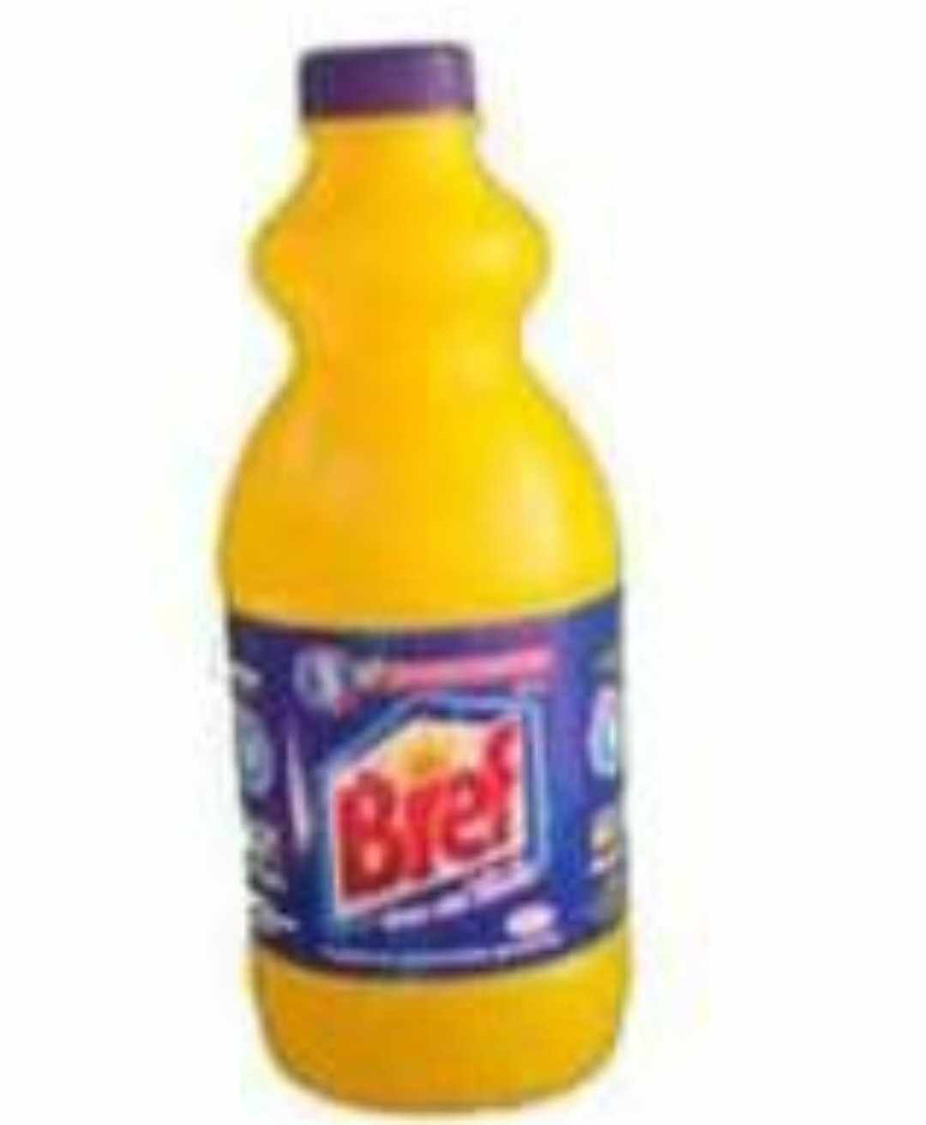
- مانوع التحول الحادث ؟
- صف في جدول مكونات الجملة الكيميائية قبل وبعد التحول
(عيانيا ومجهريا )
- أكتب معادلة التحول مع ذكر الحالة الفزيائية ؟
- أذكر بعض استخدامات ماء الجافيل ؟
الوضعية الادماجية : (8ن)
في يوم من أيام الشتاء البارد زار وسيم قريبه الذي يسكن في الريف وعندما وصل دق باب المنزل عدة مرات فلم يستجب له ˓ استنجد بالجيران لمساعدته فوجدوه مغمى عليه وملقى على الأرض ولاحظو ان نوافذ الغرفة مغلقة وجهاز التدفئة يعمل بغاز قارورة البوتان C₄H₁₀
- فسر علميا ماحدث ؟ محددا الغاز الذي أدى الى الإختناق
- اقترح حلول لتجنب مثل هذه الحوادث مع ذكر العامل المؤثر في هذا التحول الكميائي ؟
- اكتب معادلة التفاعل الكميائي بعد حل المشكل ثم وازنها؟
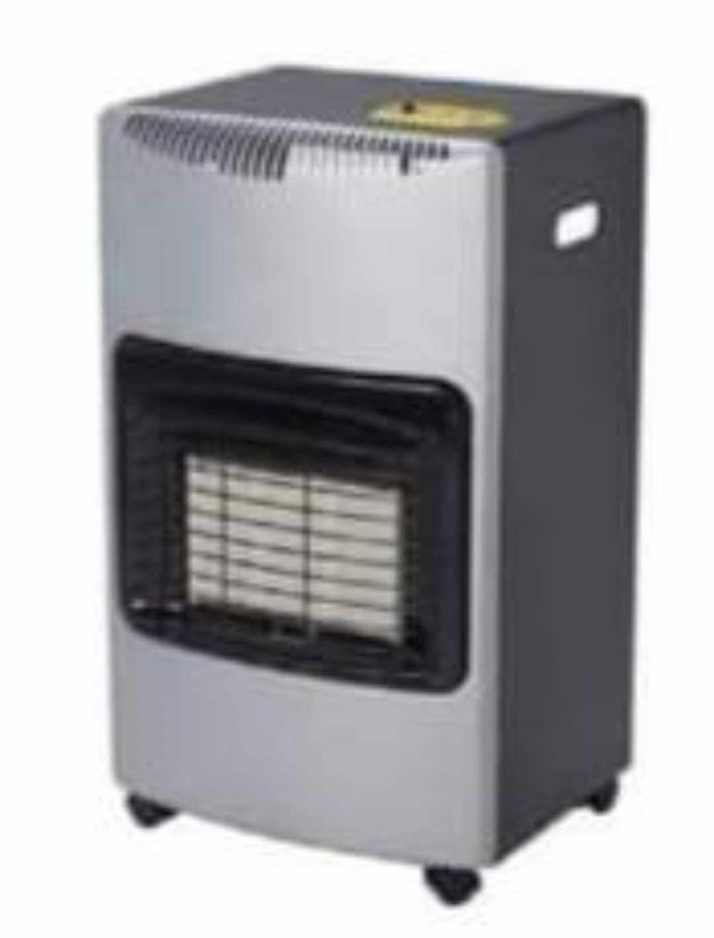

بالتوفيق

